МІНІСТЕРСТВО ОСВІТИ І НАУКИ УКРАЇНИ
ШОСТКИНСЬКИЙ ІНСТИТУТ
СУМСЬКОГО ДЕРЖАВНОГО УНІВЕРСИТЕТУ

МЕТОДИЧНІ ВКАЗІВКИ

до виконання курсової роботи
з дисципліни
«Мікропроцесорні пристрої і системи»
для студентів спеціальності 6.091401
«Системи автоматики і управління»
7 семестр

Затверджено
на засіданні кафедри системотехніки та інформаційних технологій
Протокол № ___ від ________.20__ р.

Зав. кафедрою __________________ Г.М.Худолей

Шостка
2013
Оглавление

Задание на курсовой проект 3
Введение 7
1. Выбор и обоснование функциональной схемы 8
2. Микропроцессорный блок 9
3. Блок ввода аналоговых данных 14
4. Интерфейсный блок 19
5. Блок отображения информации 20
6. Выбор цифро-аналогового преобразователя 23
7. Разработка принципиальной схемы и модели системы 25
8. Алгоритмы работы основной программы и подпрограмм 26
Список литературы 28

Задание на курсовой проект
За вказівкою викладача студент вибирає типове завдання на курсовий проект або одержує індивідуальне, на основі матеріалу зібраного на виробничій практиці по темі бакалаврської роботи.
Типове завдання:
1. Обрати тип мікропроцесорного контролера і мову програмування. Вибір обгрунтувати.
2. Розробити функціональну схему системи.
3. Провести порівняння, вибрати і обгрунтувати вибір наступних блоків:
- мікропроцесорний блок;
- блок введення аналогових даних;
- інтерфейсний блок;
- блок відображення інформації;
- блок цифро-аналогового перетворення.
4. Розробити принципову електричну схему( в програмі Компас або іншій).
5. Розробити алгоритми роботи основної програми та підпрограм.
6. Розробити програмне забезпечення на вибраній мови програмування.
7. Перед захистом проекту представити викладачеві налагоджену модель системи в програмі Proteus 7.
Література, що рекомендується та порядок виконання роботи наводяться в методичних вказівках.
Проектируемый микропроцессорный контроллер должен обеспечивать:
- периодический опрос Р аналоговых датчиков и преобразование их сигналов с заданной точностью µ в цифровой код;
- обработку цифровых кодов с целью вычисления заданной функциональной зависимости Y(t) в реальном масштабе времени;
- отображение вычисленных значений функции Y(t) на дискретных индикаторах с регулируемым временем индикации в пределах 0,1-10 секунд; - преобразование цифровой функции Y(t) в аналоговый сигнал y(t) (вывод на ЦАП).
Для выполнения проекта необходимо решить две задачи: разработать аппаратную часть контроллера и разработать программное обеспечение.
Под разработкой аппаратной части понимается составление, в конечном итоге, электрической принципиальной схемы проектируемого устройства. Для этого необходимо выбрать правильно и оптимально необходимые интегральные микросхемы, уяснить назначение их выводов, законы функционирования, нагрузочную способность, а затем соединить в единое целое.
Под разработкой программного обеспечения понимается составление блок-схем алгоритмов и написание текстов программ на языке ASM51 или С++. Конечным продуктом программного обеспечения в курсовом проекте является листинг программы, т.е. текст программы должен быть протранслирован.

Індивідуальне завдання:__________________________________
_________________________________________________________________________________________________________________________________________________________________________________________________________________________________________________________________________________________________________________________________________________________________________________________________
Исходные данные для работы указаны в таблице 1.
Таблица 1 – Задание на курсовой проект.
№ | P | Umax, B | T, мкс | µ | Порты в/в | Y=F[N(i)]
1 | 10 | 10 | 1000 | 0.001 | P0-P1 | $$Y=\frac{N(1)+\text{.}\text{.}\text{.}+N(P)}{P}$$
2 | 11 | 5 | 990 | 0.005 | P1-P2 | $$Y=\frac{N(1)+\text{.}\text{.}\text{.}+N(P)}{P}$$
3 | 12 | 3 | 960 | 0.02 | P2-P3 | $$Y=\frac{N(1)+\text{.}\text{.}\text{.}+N(P)}{P}$$
4 | 13 | 4 | 150 | 0.05 | P0-P1 | $$Y=\frac{N(1)+\text{.}\text{.}\text{.}+N(P)}{P}$$
5 | 14 | 10 | 1200 | 0.005 | P1-P2 | $$Y=\frac{N(1)+\text{.}\text{.}\text{.}+N(P)}{P}$$
6 | 15 | 3 | 160 | 0.05 | P2-P3 | $$Y=\frac{N(1)}{1}+\frac{N(2)}{2}+\text{.}\text{.}\text{.}+\frac{N(P)}{P}$$
7 | 16 | 5 | 190 | 0.01 | P0-P1 | $$Y=\frac{N(1)}{1}+\frac{N(2)}{2}+\text{.}\text{.}\text{.}+\frac{N(P)}{P}$$
8 | 10 | 10 | 870 | 0.05 | P1-P2 | $$Y=\frac{N(1)}{1}+\frac{N(2)}{2}+\text{.}\text{.}\text{.}+\frac{N(P)}{P}$$
9 | 11 | 4 | 980 | 0.001 | P2-P3 | $$Y=\frac{N(1)}{1}+\frac{N(2)}{2}+\text{.}\text{.}\text{.}+\frac{N(P)}{P}$$
10 | 12 | 6 | 990 | 0.008 | P0-P1 | $$Y=\frac{N(1)}{1}+\frac{N(2)}{2}+\text{.}\text{.}\text{.}+\frac{N(P)}{P}$$
11 | 13 | 5 | 150 | 0.06 | P1-P2 | $$\begin{aligned}Y=[N(1)−N(2)]+ \\ +\text{.}\text{.}\text{.}+[N(P−1)−N(P)]\end{aligned}$$
12 | 14 | 3 | 500 | 0.02 | P2-P3 | $$\begin{aligned}Y=[N(1)−N(2)]+ \\ +\text{.}\text{.}\text{.}+[N(P−1)−N(P)]\end{aligned}$$
13 | 15 | 4 | 900 | 0.003 | P0-P1 | $$\begin{aligned}Y=[N(1)−N(2)]+ \\ +\text{.}\text{.}\text{.}+[N(P−1)−N(P)]\end{aligned}$$
14 | 16 | 10 | 1300 | 0.006 | P1-P2 | $$\begin{aligned}Y=[N(1)−N(2)]+ \\ +\text{.}\text{.}\text{.}+[N(P−1)−N(P)]\end{aligned}$$
15 | 10 | 10 | 1200 | 0.002 | P2-P3 | $$\begin{aligned}Y=[N(1)−N(2)]+ \\ +\text{.}\text{.}\text{.}+[N(P−1)−N(P)]\end{aligned}$$
16 | 11 | 5 | 1000 | 0.005 | P0-P1 | $$\begin{aligned}Y=\frac{N(2)}{1}+\frac{N(3)}{2}+ \\ +\text{.}\text{.}\text{.}+\frac{N(P)}{P−1}+N(1)\end{aligned}$$
17 | 12 | 3 | 990 | 0.05 | P1-P2 | $$\begin{aligned}Y=\frac{N(2)}{1}+\frac{N(3)}{2}+ \\ +\text{.}\text{.}\text{.}+\frac{N(P)}{P−1}+N(1)\end{aligned}$$
18 | 13 | 5 | 160 | 0.08 | P2-P3 | $$\begin{aligned}Y=\frac{N(2)}{1}+\frac{N(3)}{2}+ \\ +\text{.}\text{.}\text{.}+\frac{N(P)}{P−1}+N(1)\end{aligned}$$
19 | 14 | 10 | 1100 | 0.008 | P0-P1 | $$\begin{aligned}Y=\frac{N(2)}{1}+\frac{N(3)}{2}+ \\ +\text{.}\text{.}\text{.}+\frac{N(P)}{P−1}+N(1)\end{aligned}$$
20 | 15 | 3 | 220 | 0.05 | P1-P2 | $$\begin{aligned}Y=\frac{N(2)}{1}+\frac{N(3)}{2}+ \\ +\text{.}\text{.}\text{.}+\frac{N(P)}{P−1}+N(1)\end{aligned}$$
21 | 16 | 4 | 180 | 0.02 | P2-P3 | $$Y=\frac{N(1)}{P}+\frac{N(2)}{P−1}+\text{.}\text{.}\text{.}+N(P)$$
22 | 10 | 5 | 850 | 0.05 | P0-P1 | $$Y=\frac{N(1)}{P}+\frac{N(2)}{P−1}+\text{.}\text{.}\text{.}+N(P)$$
23 | 11 | 10 | 1120 | 0.007 | P1-P2 | $$Y=\frac{N(1)}{P}+\frac{N(2)}{P−1}+\text{.}\text{.}\text{.}+N(P)$$
24 | 12 | 3 | 1050 | 0.008 | P2-P3 | $$Y=\frac{N(1)}{P}+\frac{N(2)}{P−1}+\text{.}\text{.}\text{.}+N(P)$$
25 | 13 | 5 | 170 | 0.03 | P0-P1 | $$Y=\frac{N(1)}{P}+\frac{N(2)}{P−1}+\text{.}\text{.}\text{.}+N(P)$$

Обозначения в таблице 1:
№- номер варианта;
Р - число аналоговых датчиков;
Umax-максимальное напряжение на выходе датчиков;
Т—требуемый период коммутации датчиков;
µ — требуемая точность преобразования;
<V> - разрешенные номера портов ввода/вывода.
Введение
Важное место в схемотехнике электронных систем занимают системы управления на основе микроконтроллеров, которые позволяют реализовать сложные законы управления электронными устройствами. Знание схемотехники аналоговых и цифровых систем создает базу для изучения принципов построения микропроцессорных систем управление. Основным преимуществом микропроцессорной системы управления является ее гибкость: систему, разработанную для выполнения конкретной задачи управления, легко приспособить для решения других задач изменением программного обеспечения.
В данном курсовом проекте производится разработка аппаратной и программной частей микроконтроллерной системы на базе Intel 8051 или Atmel Atmega16 (тип микропроцессорного контроллера студент выбирает самостоятельно).
Целью проекта является создание системы, выполняющей сбор аналоговых данных от датчиков, преобразование эти данных в дискретный код, и вычисление заданной в курсовом проекте алгебраической функции с выводом результата на статический индикатор (ввод времени задержки отображения нового значения выполняется с цифровой клавиатуры).

1. Выбор и обоснование функциональной схемы
Под выбором функциональной схемы понимается: определение функционального состава входящих в микропроцессорный контроллер блоков (модулей); расчет и обоснование технических требований к указанным блокам, и установление необходимых электрических связей между ними.
Согласно заданию на проектирование, разрабатываемое устройство должно обеспечивать:
- периодический опрос n аналоговых датчиков и преобразование их сигналов с заданной точностью µ в цифровой код (первая задача);
- обработку цифровых кодов с целью вычисления заданной функциональной зависимости в реальном масштабе времени (вторая задача);
- отображение вычисленных значений функции на дискретных индикаторах с вводом времени задержки отображения нового значения с цифровой клавиатуры (третья задача);
- преобразование цифровой функции в аналоговый сигнал y(t).
Для управления процессом преобразований и вычислений в состав проектируемого устройства должен входить микропроцессорный блок (МБ).
Для решения первой задачи в состав проектируемого устройства необходимо включить блок ввода аналоговых данных (БВВАД); второй - микропроцессорный блок (МБ); третьей задачи – блок отображения информации (БОИ). Все указанные блоки должны сопрягаться с микропроцессорным блоком через интерфейсные блоки.
Структурная схема микропроцессорного контроллера приведена на рисунке 1.
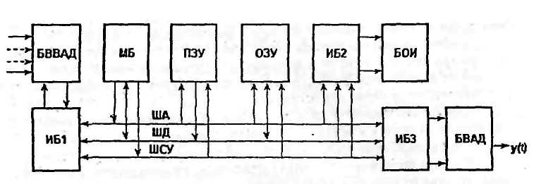
Рисунок 1 – Структурная схема контроллера:
МБ – микропроцессорный блок; БВВАД – блок ввода аналоговых данных; БВАД – блок вывода аналоговых данных; БОИ – блок отображения информации; ПЗУ, ОЗУ – постоянное и оперативное запоминающее устройства; ИБ1-ИБ3 – интерфейсные блоки.
Физически шины адреса (ША), данных (ШД) и сигналов управления (ШСУ) представляют собой параллельные проводники, предназначенные для передачи многоразрядных цифровых кодов в одном или двух направлениях.
Достоинство шинных связей – существенное уменьшение числа соединительных проводов.

2. Микропроцессорный блок
Микропроцессорный блок является центральным блоком контроллера. Он обеспечивает управление и синхронизацию работы всего устройства, обеспечивает приём, выдачу, хранение и обработку данных, поступающих через системную шину (ШД).
На современном рынке микропроцессорной техники существует большой выбор микроконтроллеров удовлетворяющий поставленным требованиям. Наиболее широко распространенными являются контроллеры AVR компании “Atmel”, MCS51 компании “Intel” и PIC компании “Microchip”. На рисунке 2 представлен MCS51 (Intel 8051), данный микропроцессорный блок полностью удовлетворяет поставленным требованиям.
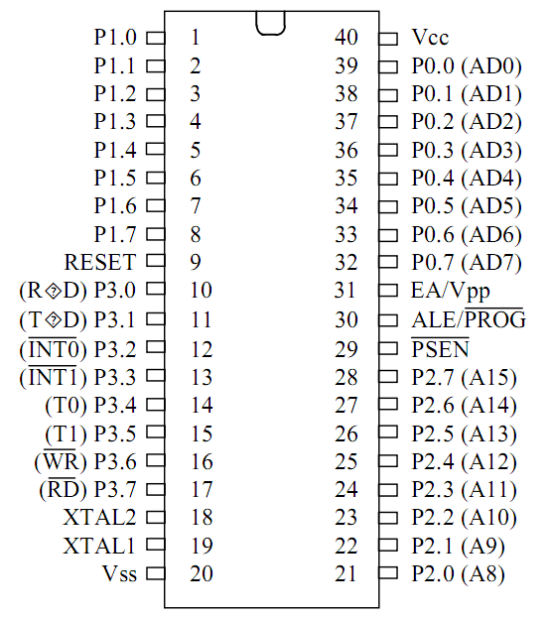
Рисунок 2 – Внешний вид микросхемы MCS-51
В состав МК-51 входят:
- процессор разрядностью 8 битов;
- генератор тактовых импульсов (ГТИ) - максимальная частота 12 МГц;
- схемы управления и синхронизации;
- ПЗУ – резидентная память программ (РПП) - 4 Кбайт;
- ОЗУ – резидентная память данных (РПД) - 256 байт;
- таймеры-счётчики;
- схемы ввода-вывода (параллельный и последовательный интерфейсы);
- блок обработки прерываний.
Общие характеристики:
- 16-разрдный счётчик команд РС (адресация до 64Кб памяти программ);
- 16-разрядный регистр-указатель данных DPTR;
- 32 двунаправленные линии ввода-вывода, объединенные в четыре порта ввода-вывода;
- два 16-разрядных таймера-счётчика;
- внутренний ГТИ;
- синхронно-синхронный приемник-передатчик последовательной связи с программно регулируемой скоростью передачи;
- система обслуживания прерываний от пяти источников с двухуровневой аппаратно-программной шкалой приоритетов;
- уровень входных и выходных сигналов, совпадающий с ТТЛ.
Микросхема требует питания напряжением +5 В.
МК-51 работает на тактовой частоте до 24 МГц, имеет встроенной ОЗУ и ПЗУ.
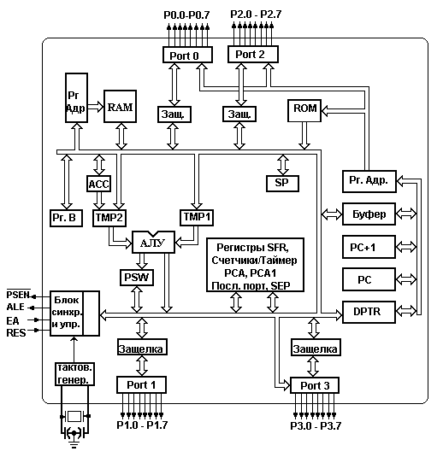
Рисунок 3 – Структурная схема микроконтроллера Intel 8051.
Микроконтроллер имеет встроенную (резидентную) и внешнюю память программ и данных. Резидентная память программ (ПЗУ) имеет объем 4 Кбайт, резидентная память данных (ОЗУ) – 256 байт. В зависимости от модификации микроконтроллера РПП выполняется в виде масочного ПЗУ, однократно программируемого.
Вторая область памяти – это регистры специальных функций (SFR - Special Function Registers) - по адресам 80Н - FFH.
Все четыре порта (P0 – P3) предназначены для ввода или вывода информации побайтно. Каждый порт содержит управляемые регистр - защелку, входной буфер и выходной буфер.
При обращении к внешней памяти используются порты Р0 и Р2. При этом через порт P0 в режиме временного мультиплексирования сначала выводится младший байт адреса, а затем выдается или принимается байт данных. Через порт P2 выводится старший байт адреса в тех случаях, когда разрядность адреса равна 16 бит.
Все выводы порта P3 могут быть использованы для реализации альтернативных функций. Эти функции могут быть задействованы путем записи 1 в соответствующие биты регистра-защелки (P3.0 – P3.7) порта P3.
Порт Р0 является двунаправленным, а порты Р1 – Р3 – квазидвунаправленными. Каждая линия портов может быть использована независимо для ввода или вывода.
По сигналу RST в регистры-защелки всех портов автоматически записываются единицы, настраивающие их тем самым на режим ввода.
Все порты могут быть использованы для организации ввода/вывода информации по двунаправленным линиям передачи. Однако порты P0 и P2 не могут быть использованы для этой цели в случае, если система имеет внешнюю память, связь с которой организуется через общую разделяемую шину адреса/данных, работающую в режиме временного мультиплексирования.
Назначение выводов контроллера, представленных на рисунке 2 и рисунке 3:
- Vss - потенциал общего вывода ("земли");
- Vcc - основное напряжение питания +5 В;
- XTAL1, XTAL2 - выводы для подключения кварцевого резонатора;
- RST/VRD/RESET - вход общего сброса микроконтроллера;
- PSEN - разрешение внешней памяти программ, выполняет роль строба приёма байта команды в МК во время выборки команд из ВПП;
- ALE/PROG - строб адреса внешней памяти, используется для управления режимом мультиплексирования адреса и данных, которые передаются через порт Р0 при обращении к ВП;
- ЕА/VPP – сигнал отключения РПП; уровень 0 на этом входе заставляет микроконтроллер выполнять программу только внешнее ПЗУ, игнорируя внутреннее;
- RD - стробирующий сигнал при чтении из внешней памяти данных или устройства ввода/вывода;
- WR - стробирующий сигнал при записи во внешнюю память данных или устройства ввода/вывода;
- T0 – вход таймера-счётчика с номером 0;
- Т1 – вход таймера-счётчика с номером 1;
- INT0, INT1 - сигнал запроса прерывания;
- RXD и TXD - входы последовательного интерфейса;
- XTAL1, XTAL2 - входы подключения кварцевого резонатора;
- P0, P1, P2, P3 - квазидвунаправленные порты параллельного ввода-вывода (порт P3 несет дополнительные функции)
В таблице 2 представлена область регистров специальных функций. В неё включены все программно доступные регистры (управления и данных) внутренних блоков ввода/вывода.
Таблица 2 - Адресное пространство регистров специальных функций.

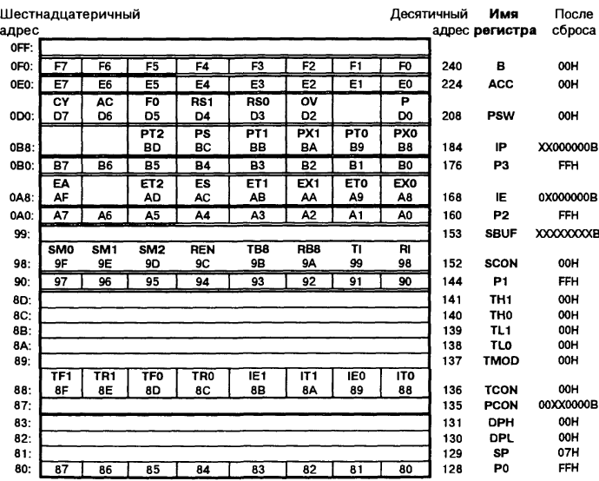

3. Блок ввода аналоговых данных
Блок ввода аналоговых данных (БВВАД) должен обеспечивать периодическое преобразование входных аналоговых сигналов в цифровой код и передачу его в микропроцессорный блок. Целесообразным является построение блока ввода аналоговых данных по последовательной схеме, когда применяется один АЦП, а на его вход периодически подаются входные аналоговые сигналы.
Структура блока ввода аналоговых данных и его интерфейса зависит от типа АЦП и аналогового коммутатора, поэтому сначала необходимо выбрать АЦП.
Выбирать АЦП следует, исходя из заданной относительной точности µ преобразования и требуемого периода Т коммутации.
Зная µ, определяем разрядность АЦП:
$$N≥−{\text{log}}_{2}µ=−3,\text{331}\text{lg}µ$$
где N – число разрядов АЦП.
Например µ = 0.001 , тогда
$$N≥−3,\text{331}\text{lg}0,\text{001}=9,\text{99}$$
Принимаем N = 10 или больше.
Затем определяем максимально допустимое время преобразования в АЦП аналогового сигнала в цифровой код, т.е. его время преобразования должно быть не более чем:
$$t_{\text{пр}}≤\frac{T}{n+1}$$
Если, например, у нас задано T=1000 мкс, P=15, то
$t_{\text{пр}}≤\frac{\text{1000}}{\text{14}+1}=$62,5 мкс
Исходя из найденных N и t_{пр} можно провести выбор АЦП.
Выбор АЦП:
Существует целый ряд 10-ти разрядных АЦП с широким диапазоном времени преобразования. Приведем характеристики двух АЦП удовлетворяющих выше приведенным расчетам (N = 10 и t_{пр} ≤ 62,5 мкс).
Характеристики АЦП AD7819:
- Разрядность выходного кода – 10;
- Время преобразования – 5 мкс.
- Напряжение питания – 2,7-5 В
- Мощность потребления в нормальном режиме 50 мВт @ Uпит .
- Диапазон входных (аналоговых) напряжений от 0 В до Uref.
- Диапазон опорных напряжений от 1.2 В до Uпит.
- Стоимость 57 грн.

Характеристики АЦП AD7813:
- 8-/10-битный АЦП со временем преобразования 2.3 мкс.
- Внутренний усилитель выборки - хранения
- Диапазон питающих напряжений от 2.7 В до 5.5 В.
- 8-ми битный параллельный интерфейс: 8-бит + 2 бита чтения.
- Мощность потребления в нормальном режиме 10.5 мВ, Uпит =3 В.
- Автоматическое снижение потребления при уменьшении производительности 34.6 мкВт @ 1kSPS, Uпит.=3 В.
- Диапазон входных (аналоговых) напряжений от 0 В до Uref.
- Диапазон опорных напряжений от 1.2 В до Uпит.
- Стоимость 41,07 грн.

Сравнивая приведенные характеристики обоих микросхем, делаем вывод: AD7813 по сравнению с микросхемой AD7819 имеет меньшее время преобразования и имеет меньшую стоимость. А так же микросхема AD7819 имеет большую потребляемую мощность чем AD7813. Целесообразно выбрать АЦП AD7813. Функциональная схема микросхемы AD7813 приведена на рисунке 4.
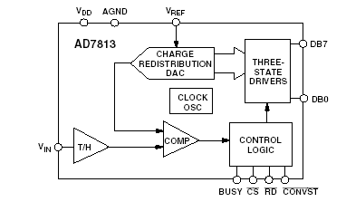
Рисунок 4 - Функциональная схема АЦП AD7813.
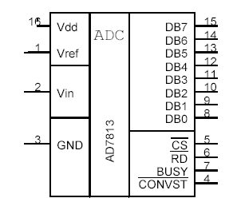
Рисунок 5 - Графическое обозначение микросхемы.
Выбор аналогового коммутатора:
Так как прием данных происходит от большого количества датчиков, необходимо обеспечивать мультиплексирование входных аналоговых сигналов для подачи на один АЦП. Типовая аналого-цифровая система сбора данных состоит из аналогового мультиплексора, интегрального АЦП и схем сопряжения с портами МК.
Аналоговый мультиплексор – схема коммутации, которая позволяет в произвольном порядке подключить любой из аналоговых входов к аналоговой выходной линии. Номер входа, который подключается, задается как двоичный код на специальных цифровых входах.
В проекте могут быть использованы следующие коммутаторы:
Характеристики микросхемы ADG506A:
16-ти канальный мультиплексор.
Униполярное питание (от +4.5 В до +30 В)
Биполярное питание (от ±4.5 В до ±20 В)
Низкое энергопотребление, <1.25 мВт
Диапазон аналоговых напряжений от - 2 В до Uпит В.
Потребляемая мощность – 28 мВт.
Стоимость: 84 грн.
Характеристики микросхемы MAX307:
16-ти канальный мультиплексор.
Диапазон питающих напряжений от 2.7 В до 5.5 В.
Максимальное питающее напряжение – 44 В
Сигналы с размахом от шины- до- шины питания
Совместимость с логическими уровнями TTL/CMOS
Стоимость: 132 грн.
Графическое обозначение микросхемы ADG506A приведено на рисунке 6.
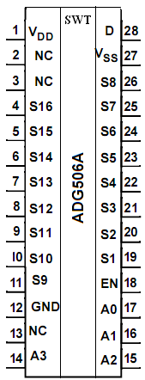
Рисунок 6 - Графическое обозначение микросхемы ADG506A.
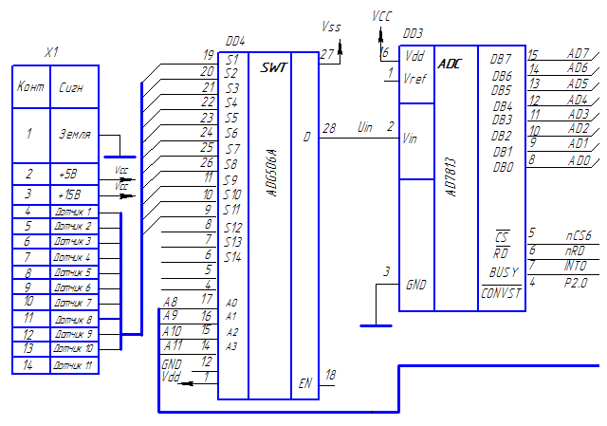
Рисунок 7 - Схема блока ввода аналоговых данных.

4. Интерфейсный блок
В зависимости от алгоритма работы программного обеспечения МК и варианта задания возможна нехватка свободных пинов портов для прямого подключения устройств, в этом случае нужно усложнять алгоритм работы программы, либо использовать дополнительный интерфейсный блок (рис. 8).
Существует три варианта организации ввода-вывода в микропроцессорной системе: программный ввод-вывод, ввод-вывод по прерываниям и ввод-с использование интерфейсного блока. В первом случае инициатором обмена является микропроцессор. Он осуществляет программный опрос готовности внешних устройств к обмену и в случае подтверждения реализует ввод или вывод. Недостатки программного ввода-вывода - непроизводительные затраты времени на ожидание готовности. В нашем случае целесообразно использовать программный вариант только с теми модулями, где нет ожидания готовности. В остальных случаях следует использовать управление по прерыванию. В некоторых вариантах курсовых проектов в качестве портов ввода/вывода (таблица 1) указан порт 3, в этом случае разрешено использовать полностью программный ввод-вывод.
В курсовом проекте интерфейсный блок может выполняет следующие функции:
1. Прием адресов от МК.
2. Дешифрация адресов и выбор микросхем АЦП, ЦАП и регистра индикации.
3. Выдача данных на сегменты индикации.
Функциональное обозначение этой БИС и назначение выводов указано на рисунке 8.
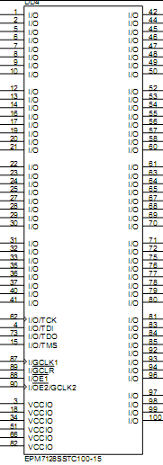
Рисунок 8 - Графическое обозначение микросхемы EPM7128S .

5. Блок отображения информации
Построение подсистемы отображения информации возможно на основе светодиодов и семисегментных индикаторов. При построении подсистем отображения информации различают два подхода - динамическая и статическая схема.
Статическая индикация заключается в постоянной подсветке индикаторов HL1-n от одного источника информации (рис.9).
Рисунок 9 - Структурная схема статической индикации.
Элементы, которые представлены на рисунке 9:
DA – дешифратор адреса, необходим для выборки соответствующего регистра
R1-R4- регистры, в которых временно хранится значение кода числа для отображения (соответствующий регистр выбирается DA).
DC1-DC4 – семи сегментные дешифраторы, преобразующие двоичный код в семи сегментный код.
HL1-HL4 – семи сегментные индикаторы.
ШД – шина данных, по ней осуществляется передача данных на индикацию.
В такой системе каждый индикатор HL1-n подключен через собственный дешифратор DC1-n и регистр-защелку RG1-n к шине данных, выборка регистров RG1-n производится при помощи селектора адреса СА. Аппаратные затраты при такой организации составляют n пар регистр + дешифратор при n десятичных разрядов индикатора.
Статическая индикация реализована на четырех статических семисегментных индикаторах HG1 (разряды HG1.0, HG1.1, HG1.2, HG1.3). Обращение к ним производится, как к ячейкам памяти с адресами А000h(левая пара знакомест), В000h(правая пара знакомест).
В качестве индикаторов возможно использование семисегментного четырехместного динамического полупроводникового индикатора CC56-12HWA.
Характеристики индикатора CC56-12HWA:
Материал: GaP
Цвет свечения: красный
Длина волны,нм: 700
Минимальная сила света Iv мин.,мКд: 0.56
Максимальная сила света Iv макс.,мКд: 1.4
При токе Iпр.,мА: 10
Количество сегментов: 7
Количество разрядов: 4
Схема включения.: Общ.катод
Высота знака,мм: 14.2
Максимальное прямое напряжение,В: 2.5
Максимальное обратное напряжение,В: 5
Максимальный прямой ток, мА: 25
Максимальный импульсный прямой ток ,мА: 120
Рабочая температура, С: -40…85
Производитель: Kingbright Electronic Co. Ltd.
Управление работой системы и ввод дополнительных данных
Для запуска, остановки, изменения режимов работы и ввода пользовательских данных использовать аналоговую клавиатуру схема подключения которой представлена на рисунке 10.
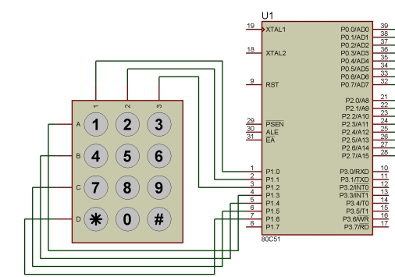
Рисунок 10 - Схема подключения аналоговой клавиатуры к МК.

6. Выбор цифро-аналогового преобразователя

Для преобразования цифрового кода в аналоговый необходим ЦАП.
Существует целый ряд 12-ти разрядных ЦАП с широким диапазоном времени преобразования. В проекте могут быть использованы следующие ЦАП разрядностью 12 бит и высокой скоростью преобразования.
Характеристики AD7545A:
- Разрядность выходного кода – 12;
- Время преобразования – 1 мкс;
- Тип выхода (ток/напряжение) – ток;
- Интерфейс данных – параллельный;
- Скорость нарастания выходного напряжения - 7,5 В/мкс;
- Напряжение питания - +5, +12, +15 В;
- Потребляемая мощность – 10 мВт;
- Стоимость 80 грн.

Характеристики AD7542:
- Разрядность выходного кода – 12;
- Время преобразования – 2 мкс;
- Тип выхода (ток/напряжение) – ток;
- Интерфейс данных – параллельный;
- Напряжение питания - +5 В
- Потребляемая мощность – 12 мВт;
- Стоимость 147 грн.
Сравнивая приведенные характеристики обоих микросхем, делаем вывод: AD7545A по сравнению с микросхемой AD7542 имеет меньшее время преобразования и имеет меньшую стоимость. А так же микросхема AD7542 имеет большую потребляемую мощность и больше стоимостью чем AD7545A, то целесообразно использовать ЦАП AD7545A.
Преобразователь не содержит встроенного источника опорного напряжения, но позволяет использовать напряжение питания в качестве опорного.
Графическое обозначение ЦАП AD7545A на рисунке 11.
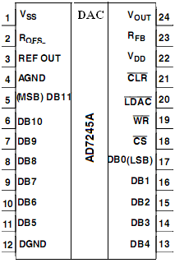
Рисунок 11– Графическое обозначение ЦАП AD7545A.
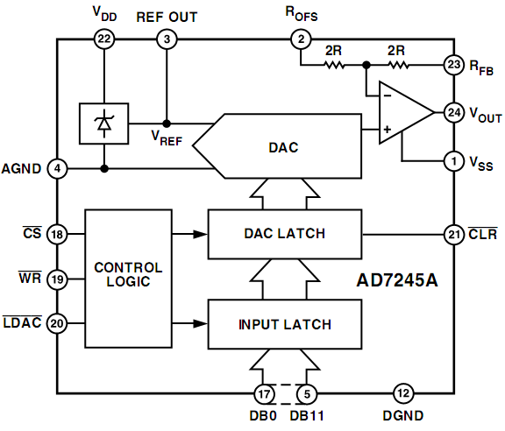
Рисунок 12 - Структурная схема ЦАП AD7845А.

7. Разработка принципиальной схемы и модели системы
На основе проведенного анализа технических средств, студент разрабатывает модель системы в программе Proteus 7 и представляет ее преподавателю перед защитой проекта. Пример модели представлен на рис.13

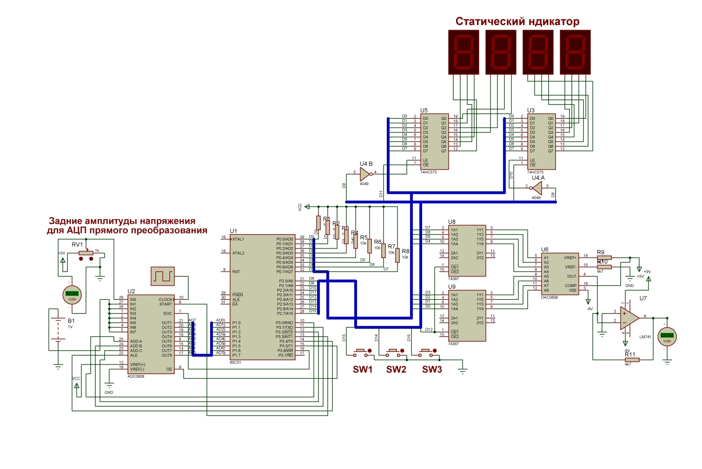
Рисунок 13– Модель микропроцессорной системы в программе Proteus 7.
Студент разрабатывает электрическую принципиальную схему микропроцессорной системы в САПР Компас и представляет ее в отчете курсового проекта. Пример электрической принципиальной схемы приведен на рисунке 14.
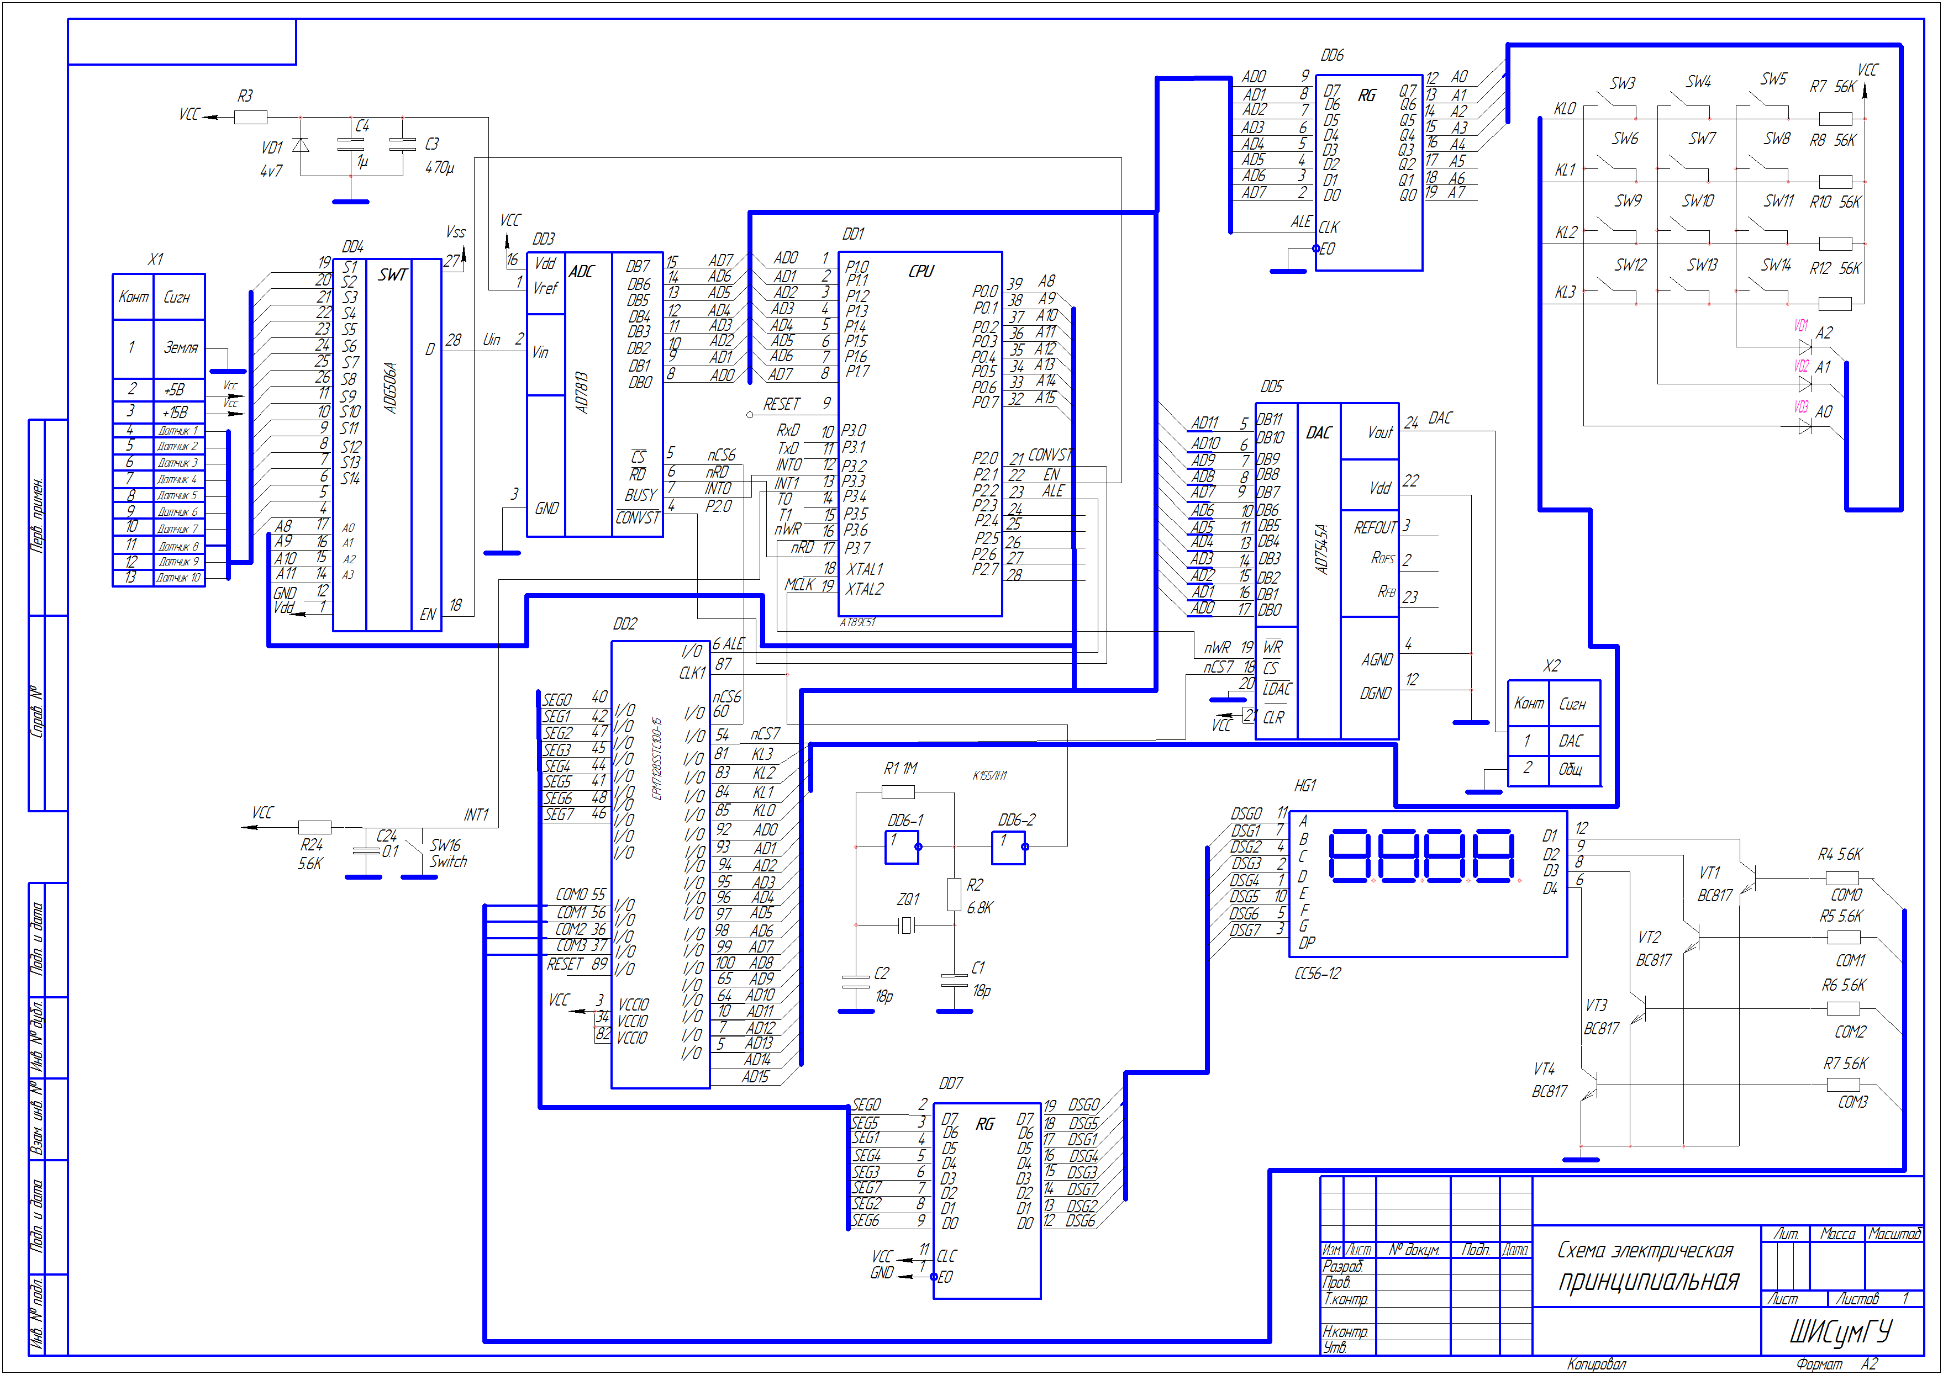
Рисунок 14–Схема электрическая принципиальная.

8. Алгоритмы работы основной программы и подпрограмм
В курсовом проекте разрабатывается алгоритмы работы всех основных функциональных модулей программного обеспечения. Пример блок-схемы алгоритма основной программы представлен на рисунке 15.
Алгоритм описывает работу главной программы, которая работает следующим образом: после запуска программа выполняет настройку регистров специальных функций (РСФ), выполняет декларацию используемых адресов и запускает таймер 1. После этого выполняется установка начальных значений на портах МК и установка каналов мультиплексора.
Далее вызывается подпрограмма мультиплексирования, которая в свою вызовет подпрограмму АЦП. Затем вызывается подпрограмма записи данных из стека в память и подпрограмма вычисления арифметической функции. После этого вызывается подпрограмма цифро-аналогового преобразования. И система идет на установку портов и каналов мультиплексора.
Установить порты, установить кол-во каналов мультиплексора
Вызвать подпрограмму мультиплексора, она в свою очередь вызовет подпрограмму АЦП
Вызвать подпрограмму записи данных из стека в память
Вызвать подпрограмму цифро-аналогового преобразования
Вызвать подпрограмму вычисления арифметической функции
Конец
Настроить РСФ, декларация используемых выводов МК, декларация используемых адресов, запуск таймера 1
Начало

Рисунок 15 – Алгоритм работы основной программы

Список литературы

1.Сопряжение датчиков и устройств ввода данных с компьютерами IBM PC под ред. У.Томпкинса и Дж. Уэбстера, Москва, Мир, 1992.
2.Быстродействующие интегральные микросхемы ЦАП и АЦП под ред. А.К.Марцинкявичуса. М.: Радио и связь, 1990.
3. Грицевский П.М., Мамченко А.Е. Основы автоматики, импульсной и вычислительной техники, М.: радио, 1989.
4. Гутников В.С. Интегральная электроника в измерительных устройствах, Л.: Энегроатомиздат, 1990.
5. Зубчук В.И. Справочник по цифровой схемотехнике, К.: Техніка, 1990.
6. Якубовский С.В. Цифровые и аналоговые интегральные микросхемы. Справочник, М.: Радио и связь, 1990
7. Шило В.П. Популярные цифровые микросхемы. М.: Радио и связь, 1988.
8. Кушнир Ф.В. Радиотехнические измерения. М.: Связь, 1986.
10.Абрайтис В.Б. Быстродействующие интегральные микросхемы " Электронная промышленность, 1989.
11. Шевкопляс Б.В. Микропроцессорные структуры. М.: Радио и связь, 1990.
12. Виглеб Г.. Датчики. М.: Мир, 1989.
13. Липовецкий Г.П. Однокристальные микроЭВМ. М.: МП "БИНОМ",1992.
14. Хвощ С.Т. Микропроцессоры и микроЭВМ в системах автоматизации и управления. Справочник. М.: Машиностроение, 1987.
15. Гутников В.С. Интегральная электроника в измерительных
устройствах. Л.: Энергоатомиздат, 1988.
16. Булычёв А.Л., Галкин В.И., Прохоренко В.А. Аналоговые интегральные схемы. Справ очник. Минск.: Беларусь, 1993.- 382с.
17. Литвинский Г.П. Однокристальные микро-ЭВМ. Техническое описание и руководство по применению. М.: 1982.
18.Ю.В. Новиков Ю.В. Разработка устройств сопряжения.

